Nombre: Polo Orellana Brayan Simon
Frontend desplegado
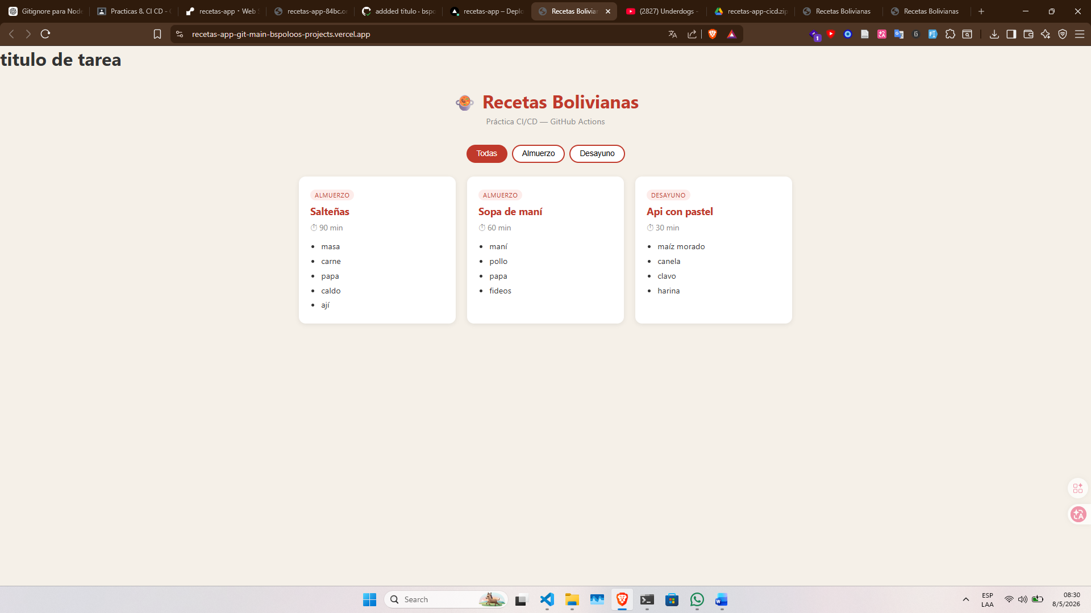
Backend desplegado
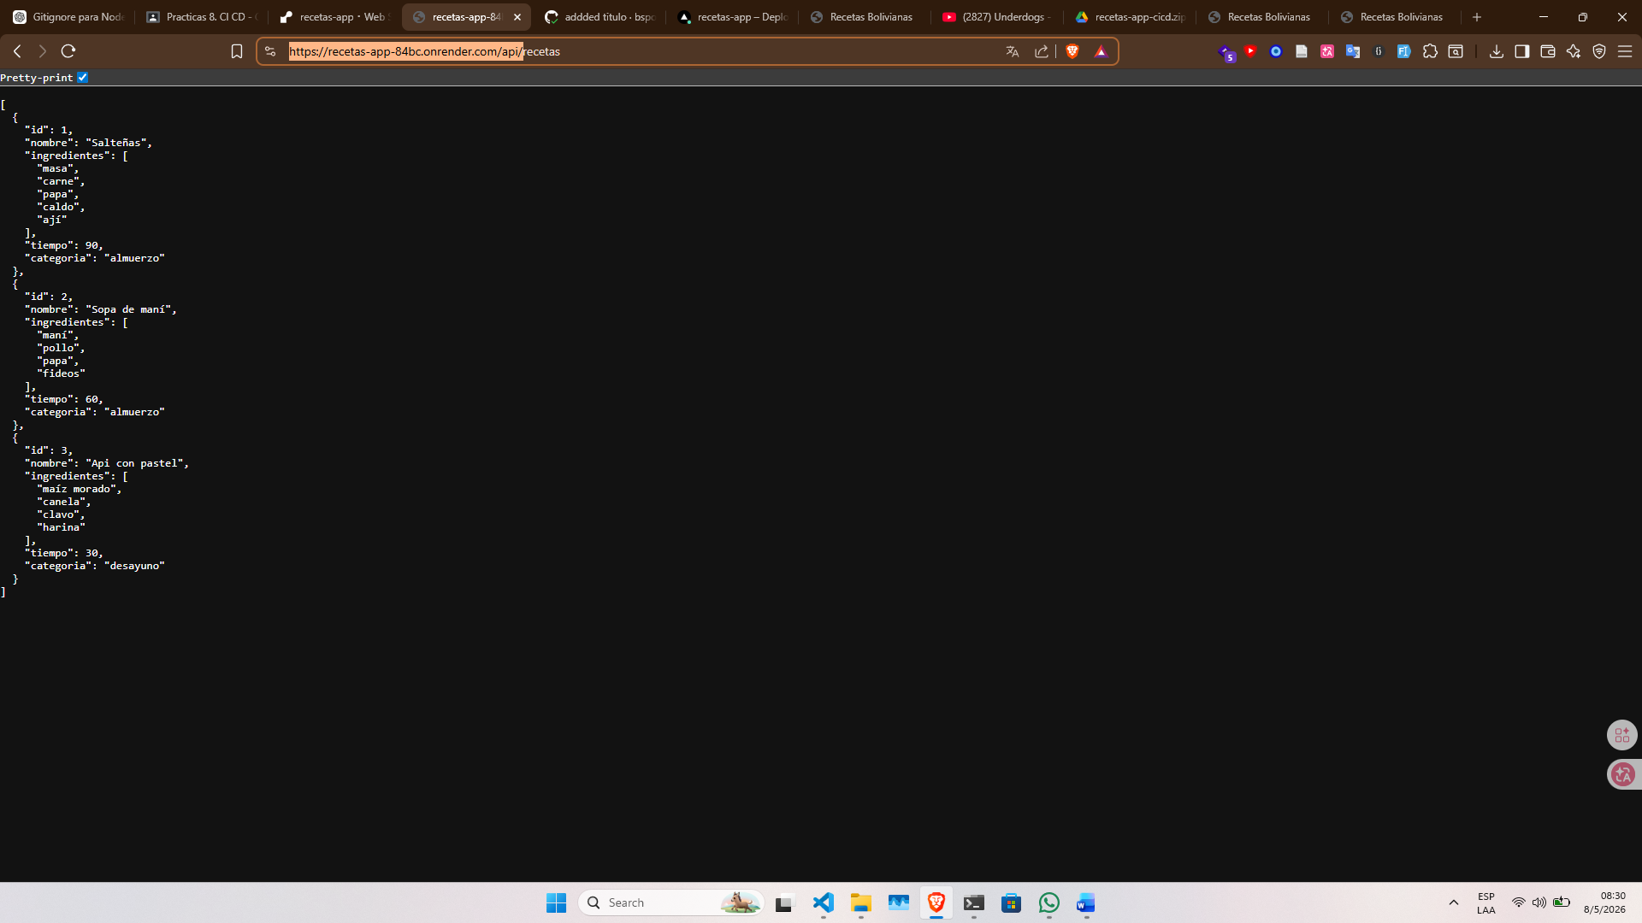
Test aprobados
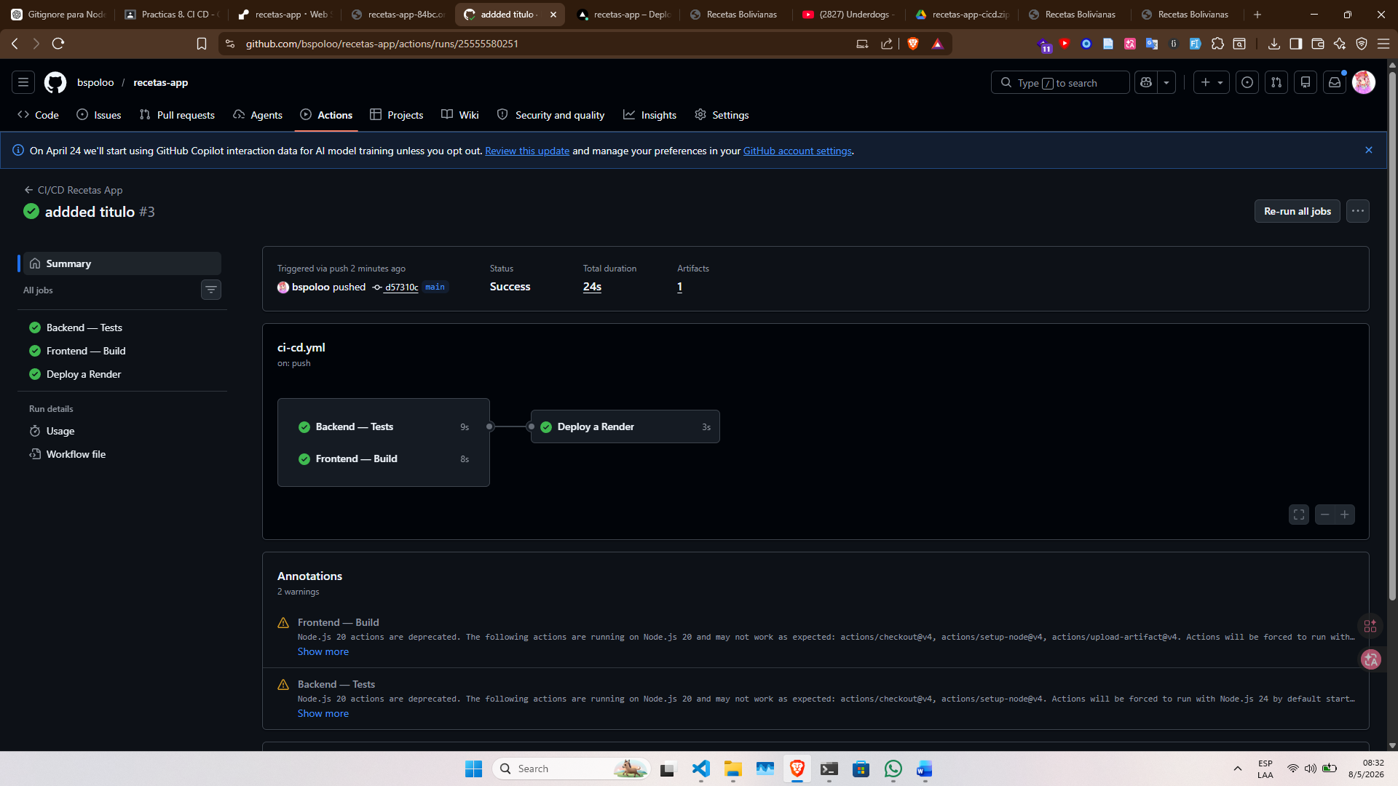
Test fallidos
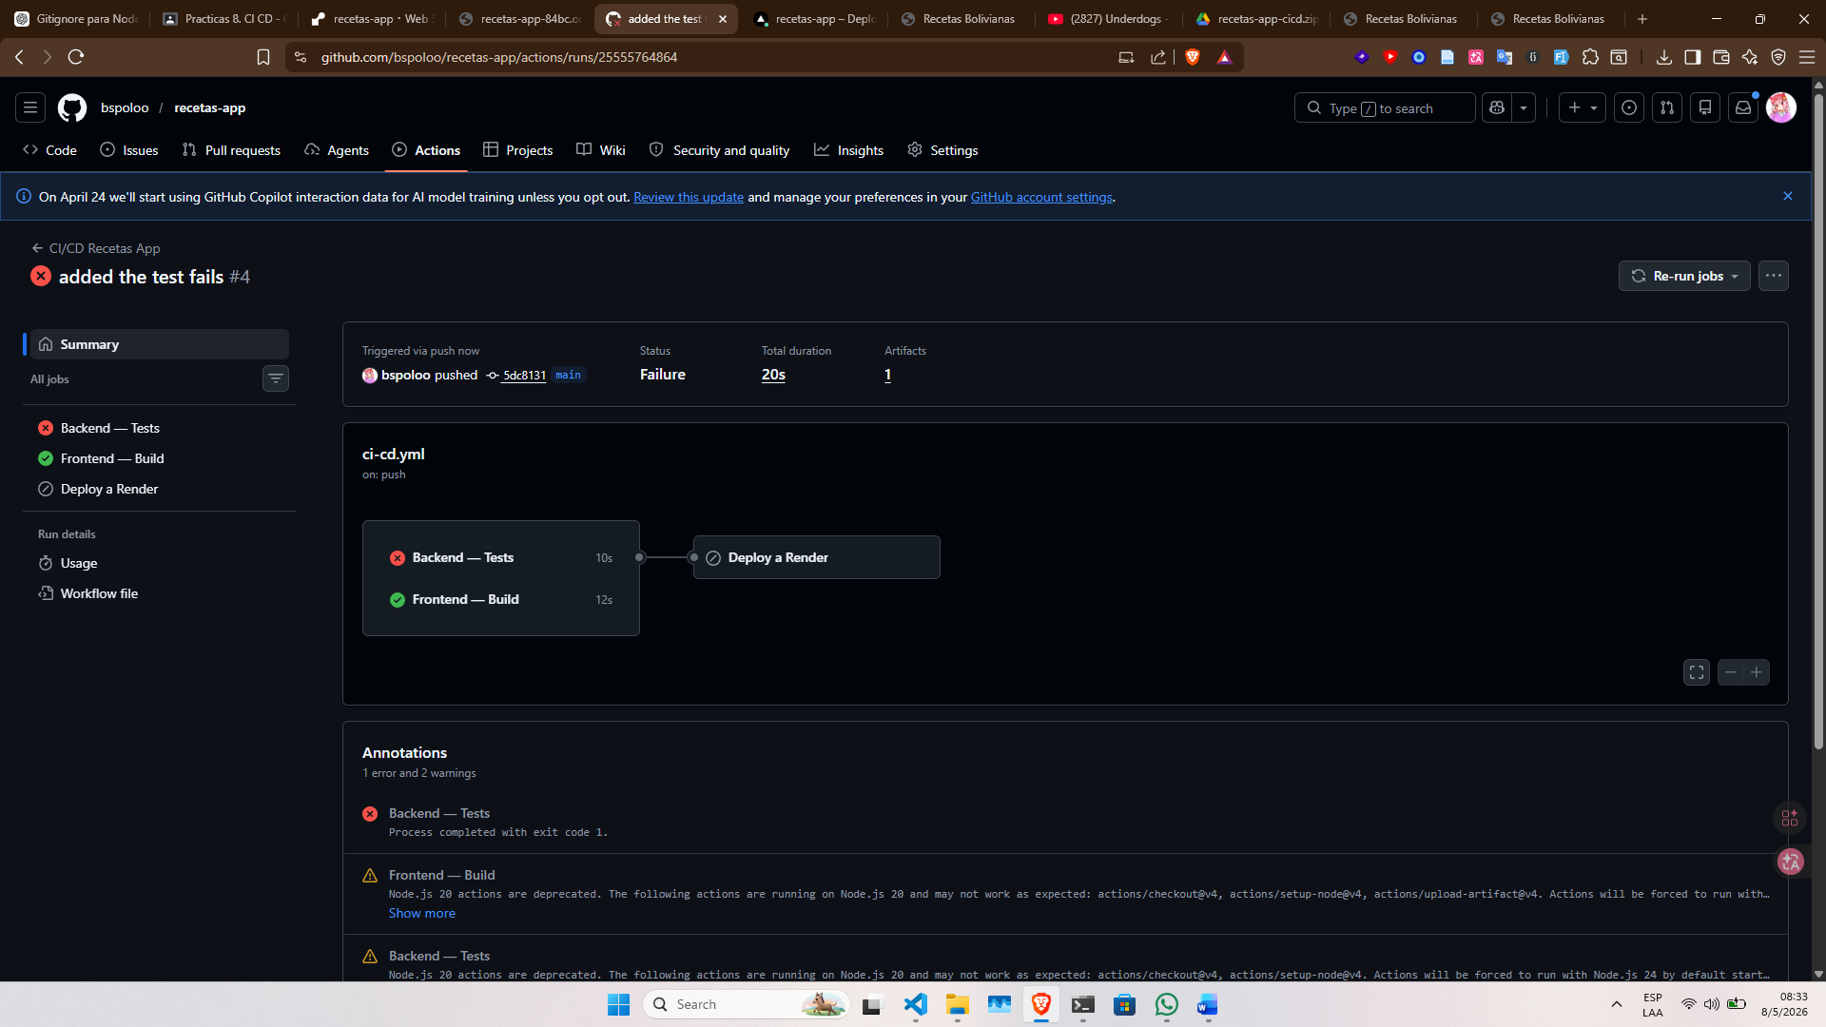
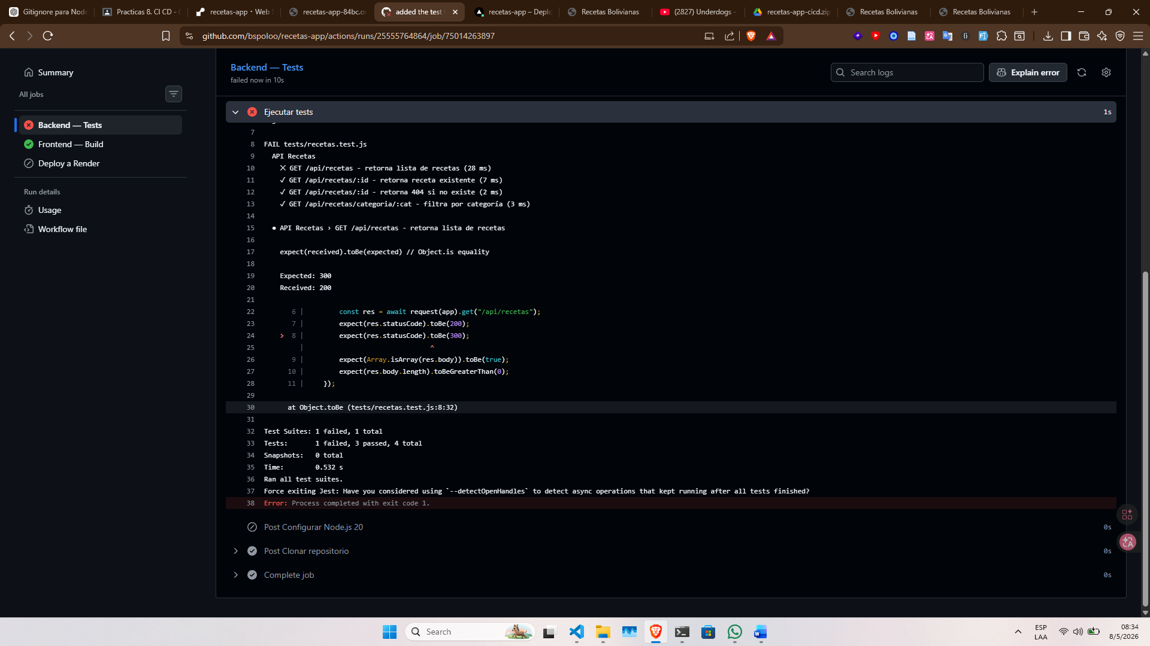
Enlaces de los servicios desplegados:
frontend -> https://recetas-app-git-main-bspoloos-projects.vercel.app/
Backend -> https://recetas-app-84bc.onrender.com/
Repositorio -> https://github.com/bspoloo/recetas-app
Preguntas
- ¿Qué diferencia hay entre Integración Continua (CI) y Despliegue Continuo (CD)?
CI (Integración Continua) sirve para integrar y probar automáticamente el código cada vez que se hacen cambios.
CD (Despliegue Continuo) sirve para publicar automáticamente la aplicación después de que las pruebas pasan correctamente.
- ¿Por qué el job deploy tiene la propiedad needs: [test-backend, build-frontend]?
Porque el deploy solo debe ejecutarse si primero pasan los tests del backend y el build del frontend. Así se evita desplegar código con errores.
- ¿Qué son los Secrets de GitHub y por qué no se escriben directamente en el archivo YAML?
Los Secrets de GitHub son variables privadas para guardar información sensible, como tokens o claves API.
No se escriben directamente en el YAML para evitar exponer datos importantes públicamente.
- ¿Qué pasaría si eliminamos la condición if: github.ref == 'refs/heads/main' del job deploy?
El deploy se ejecutaría en cualquier rama o evento, incluso en pruebas o cambios no terminados, lo que podría causar despliegues accidentales.
- Explica con tus palabras qué ventaja tiene usar CI/CD en un proyecto de software real.
CI/CD ayuda a automatizar pruebas, builds y despliegues, reduciendo errores manuales y haciendo que el desarrollo sea más rápido, seguro y organizado.

